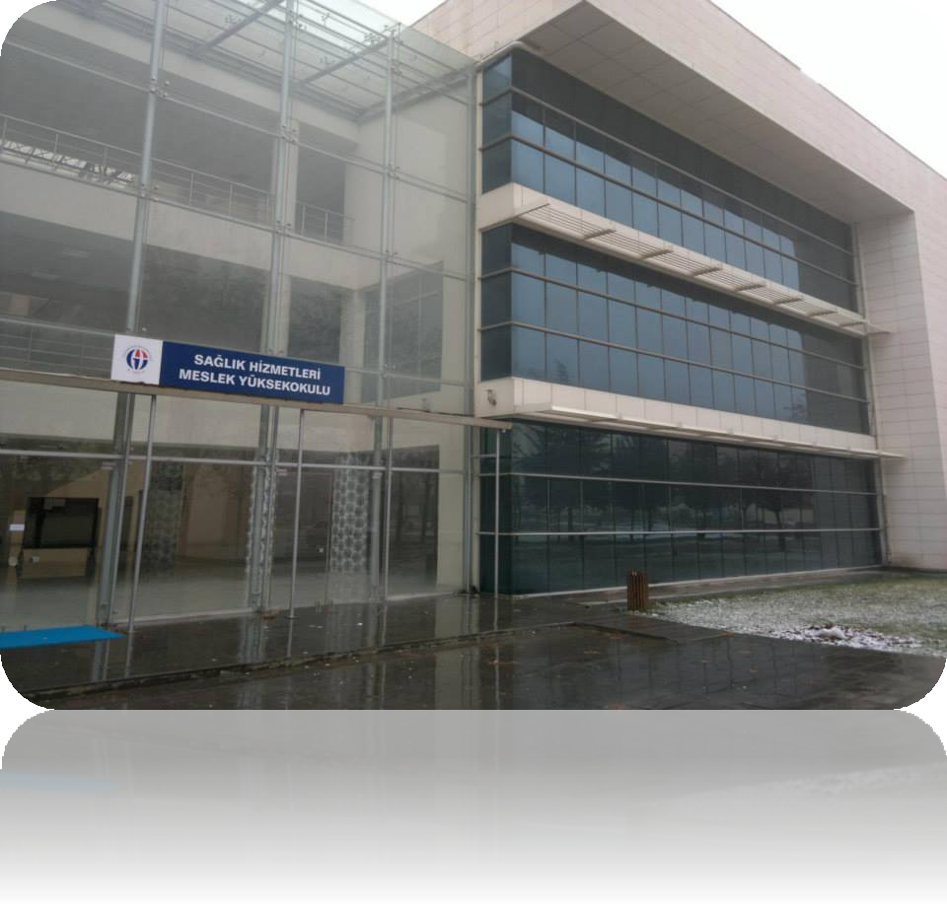

GAZİANTEP 2021

SAĞLIK HİZMETLERİ MESLEKYÜKSEKOKULU
Adres:
GaziantepÜniversitesi,SağlıkHizmetleriMeslekYüksekokulu, Tıp Fakültesi
TemelTıpBilimleriBinası Arkası,ÜniversiteBulvarı KilisYolu Üzeri27310
Şehitkamil/ GAZİANTEP
Telefon:0342317 2188
Belgeç: 0342 360 44 23
E-Posta: gshmyo@gantep.edu.tr
Elektronik Ağ: www.gantep.edu.tr
http://shmyo.gantep.edu.tr/index.php

SUNUŞ 5
I- GENEL BİLGİLER 6
A. Misyon ve Vizyon 6
Misyon: 6
Vizyon: 6
B. Yetki, Görevve Sorumluluklar 6
C. İdareye İlişkin Bilgiler 6
1- Yüksekokul Akademik Teşkilatı ve Görevleri: 6
2- Yüksekokul İdari Teşkilatı ve Görevleri: 7
1-Fiziksel Yapı 8
1.1. Eğitim Alanları, Dersliklerve Ofisler 8
1.2- Sosyal Alanlar; 8
2- Örgüt Yapısı: 9
3- Bilgive TeknolojikKaynaklar 10
3.1- Yazılım ve Bilgisayarlar 10
3.2- Kütüphane Kaynakları 10
3.3- DiğerBilgiveTeknolojikKaynaklar 10
4- İnsan Kaynakları: ……12
4.1- Akademik Personel: 12
4.1.2- Yabancı Uyruklu Akademik Personel: 12
4.2 - İdari Personel: 12
5- Sunulan Hizmetler: 13
5.1.Eğitim Hizmetleri: 13
5.2. İdari Hizmetler: 15
6- Yönetim ve İç Kontrol Sistemi 15
D- Diğer Hususlar: 15
II- AMAÇ ve HEDEFLER 15
A. Birim Amaç ve Hedefleri 15
B. Temel Politikalarve Öncelikler 16
III- FAALİYETLERE İLİŞKİN BİLGİ VE DEĞERLENDİRMELER 17
A- MaliBilgiler 17
1- Bütçe Uygulama Sonuçları: 17
2- MaliDenetimSonuçları 18
3- Diğer Hususlar 18
B- PerformansBilgileri 18
1- Faaliyet ve ProjeBilgileri 18
2- PerformansSonuçları Tablosu .20
3- PerformansBilgiSistemininDeğerlendirilmesi ……20
4- DiğerHususlar 200
IV- KURUMSALKABİLİYETve KAPASİTENİN DEĞERLENDİRİLMESİ 21
A- Üstünlükler 21
B- Zayıflıklar 21
C- Değerlendirme; 21
V- ÖNERİ VE TEDBİRLER 21
İÇ KONTROL GÜVENCE BEYANI 22

SUNUŞ

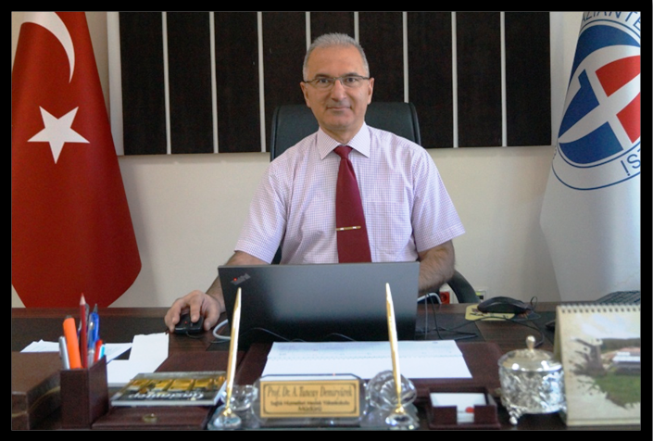

Sağlık Hizmetleri Meslek Yüksekokulumuzun 2021 Yılı Birim Faaliyet Raporunda; okulun misyon, vizyon, yetki, görev ve sorumlulukları sıralandıktansonra, fiziksel yapı,eğitim araç-gereç ve malzemeleri hakkındagerekli bilgiler verilmiş;daha sonra örgüt yapısı, eğitimve öğretimdurumu, öğretim elemanları, idaripersonelileilgili durum özetlenmiştir.

Okulumuzun sunduğu hizmetler, amaç ve hedefler ile ilgili temel politika ve öncelikler, teknik ve mali durum ile ilgili rakamlara yer verilmiştir.Yüksekokulumuz öğretimelemanlarınınbilimsel performanslarıile ilgili birimimizin kurumsal kabiliyet ve kapasitelerinin değerlendirmeleri ileilgiligörüş ve düşünceler sıralanmıştır.

Son olarakokulumuzungelişip büyümesiiçin,öneri ve isteklerbelirlenerekEk’li faaliyetraporutamamlanmıştır.

Prof. Dr. A. Tuncay DEMİRYÜREK
YüksekokulMüdürü
I- GENEL BİLGİLER

Misyon ve Vizyon

Misyon:
Sağlık Hizmetleri Meslek Yüksekokulu olarak Misyonumuz;
Sağlık alanında yeterli ve gerekli bilgilerle donanmış, teorik bilgileri uygulayabilmeyeteneği ve becerisine sahip, en iyi hizmetin gerçekleştirilebilmesi amacıyla hareket edebilen, dinamik, ileri görüşlü, iletişim kurma ve sürdürme becerileri yüksek, analitik yönü kuvvetli, takım çalışmasına yatkın, mesleğin gerektirdiği evrensel ve etik değerleri özümsemiş, değişime açık, ara eleman değil, aranan eleman yetiştirmektir.

Vizyon:
Sağlık Hizmetleri Meslek Yüksekokulu olarakVizyonumuz;
Aklın ve bilimin önemine inanmış, evrensel değerlere saygılı, özgür, adil, şeffaf, akademik ve etik değerlere sahip, mükemmeliyetçi, takım çalışması odaklı, sosyal sorumluluğunun bilincinde, hizmet verdiği sektörde güven telkin eden saygın elemanlar yetiştiren ve sağlık sektöründe ara eleman değil aranan elaman yetiştirmede öncelikli olarak tercih edilen Meslek Yüksekokulu olmak;
İleri eğitim teknikleri kullanarak ulusal ve uluslararası düzeyde rekabet edebilecek eğitim standartlarına ulaşmak ve kendi alanlarında ulusal ve uluslararası düzeyde bilgi seviyesine ulaşmış aranan eleman yetiştirmek gibi bir vizyonu ve mesleki amaçları gerçekleştirmek için benimsediği değerler ve ilkeler doğrultusunda eğitim ve öğretim faaliyetlerini sürdürmektir.

Yetki, Görevve Sorumluluklar

Yükseköğretim Kurulu Başkanlığının 05.12.1989 tarih ve 29119 sayılıkararlarıyla açılan Sağlık Hizmetleri Meslek Yüksekokulu, Üniversitemiz Rektörlüğü bünyesinde, 2547 sayılı Yüksek Öğretim Kanunu’nun 4. maddesinde belirtilen amaçlar ve 5. maddesinde belirtilen ana ilkeler doğrultusunda hizmet vermek üzere faaliyet göstermektedir.
Meslek Yüksekokulumuz belirli mesleklere yönelik ara insan gücü yetiştirmeyiamaçlayan dört yarıyıllık eğitim öğretim sürdüren bir yükseköğretim kurumudur.

İdareye İlişkin Bilgiler

Yüksekokul Akademik Teşkilatı ve Görevleri:

Yükseköğretim Kurulu Başkanlığının 05.12.1989 tarih ve 29119 sayılıkararlarıyla açılan Sağlık Hizmetleri Meslek Yüksekokulu, Üniversitemiz Rektörlüğü bünyesinde, 2547 sayılı Yüksek Öğretim Kanunu’nun 4. maddesinde belirtilen amaçlar ve 5. maddesinde belirtilen ana ilkeler doğrultusunda hizmet vermek üzere faaliyet göstermektedir.
Sağlık Hizmetleri Meslek Yüksekokulu; önlisans düzeyinde belirli bir mesleğe yönelik eğitim-öğretime ağırlık veren yükseköğretim kurumudur. Sağlık Hizmetleri Meslek Yüksekokulumuz her biri ayrı bir eğitim-öğretim programı yürüten bölümlerden oluşur ve kanunla kurulurlar.
Meslek Yüksekokulu organları, yüksekokul müdürü, yüksekokul kurulu, yüksekokul yönetim kuruludur.
Yüksekokul müdürü; üç yıl için rektör tarafından atanır. Süresi biten müdür yeniden atanabilir.
Müdürün okulda görevli aylıklı öğretim elemanları arasından üç yıl için atayacağı en çok iki yardımcısı bulunur. Müdür gerekli gördüğü hallerde yardımcılarını değiştirebilir.
Müdürün görevi sona erdiğinde yardımcıların görevleri de sona erer. Müdüre vekâlet etmede veya müdürlüğün boşalmasında yapılacak işlem, dekanlarda olduğu gibidir.
Yüksekokul müdürü, 2547 sayılı Kanun ile dekanlara verilmiş olan görevleri yüksekokul bakımından yerine getirir.
Yüksekokul kurulu; müdürün başkanlığında, müdür yardımcıları ve okuldaki bölüm başkanlarından oluşur.
Yüksekokul yönetim kurulu; müdürün başkanlığında, müdür yardımcıları ile müdürün göstereceği altı aday arasından yüksekokul kurulu tarafından üç yıl için seçilecek üç öğretim üyesinden oluşur.
Yüksekokul kurulu ve yüksekokul yönetim kurulu, 2547 sayılı Kanun’la fakülte kurulu ve fakülte yönetim kuruluna verilmiş görevleri yüksekokul bakımından yerine getirirler.
Bölümler; yüksekokulların amaç, kapsam ve nitelik yönünden bir bütün oluşturan ve önlisans düzeyini içeren en az bir eğitim-öğretim, bilim ve sanat dallarında araştırma ve uygulama yapan birimlerdir. Yükseköğretim kurumları içinde bölüm açılmasına, birleştirilmesine veya kapatılmasına doğrudan veya üniversitelerden gelecek önerilere göre Yükseköğretim Kurulu karar verir. Bölümler, birbirini tamamlayan veya birbirine yakın anabilim veya ana sanat dallarından oluşur.
Bölüm başkanı; o bölümün aylıklı profesörleri, bulunmadığı takdirde doçentleri, doçent de bulunmadığı takdirde yardımcı doçentleri arasından müdürün önerisi üzerine rektörce atanır. Bölüm başkanı, bölümündeki öğretim üyelerinden iki kişiyi üç yıl için başkan yardımcısı olarak atayabilir. Bölüm başkanı gerekli gördüğünde yardımcılarını değiştirebilir. Bölüm başkanının görevi sona erdiğinde yardımcılarının görevleri de sona erer. Bölüm başkanı, bölümün her düzeydeki eğitim-öğretim ve araştırmalarından ve bölümle ilgili her türlü faaliyetin düzenli ve verimli olarak yürütülmesinden, kaynakların etkili bir biçimde kullanılmasını sağlamaktan sorumludur. Bölüm başkanı yüksekokul kuruluna katılır ve bölümü temsil eder. Bölümde görevli öğretim elemanlarının görevlerini yapmaları bölüm başkanı tarafından izlenir ve denetlenir. Bölüm başkanı, her öğretim yılı sonunda bölümün geçmiş yıldaki eğitim-öğretim ve araştırma faaliyeti ile gelecek yıldaki çalışma planını açıklayan raporu bağlı bulunduğu rektör, dekan veya yüksekokul müdürüne sunar.
Bölüm Kurulu; bölüm başkanının başkanlığında, varsa yardımcıları, o bölümü oluşturan anabilim veya ana sanat dalları başkanlarından oluşur. Bölüm kurulu, bölüm ile bölüme bağlı anabilim veya ana sanat dallarının eğitim-öğretim uygulama ve araştırma faaliyetlerinin, programlarının, araç, gereç ve fiziksel imkânlarından en etkin biçimde yararlanmak için gerekli planların ve işbirliği esaslarının hazırlanması hususunda görüş bildirir. Bölüm kurulunun bu konularda hazırlayacağı öneriler, bölüm başkanının onayından sonra uygulanır.

Yüksekokul İdari Teşkilatı ve Görevleri:
Yüksekokul İdari Teşkilatının, 2547 Sayılı Yükseköğretim Kanunu, 51. Madde’nin (b) fıkrasında aynen;
“b. Her fakültede, dekana bağlı ve fakülte yönetim örgütünün başında bir fakülte sekreteri, enstitü ve yüksekokullarda ise enstitü veya yüksekokul müdürüne bağlı enstitü veya yüksekokul sekreteri bulunur. Sekretere bağlı büro ve iç hizmet görevlerini yapmak üzere gerekli görüldüğü takdirde, yeteri kadar müdür ve diğer görevliler çalıştırılır. Bunlar arasındaki iş bölümü dekanın veya müdürün onayından sonra uygulanmak üzere ilgili sekreterce yapılır.” Denilmek suretiyle yapısı ve görevleri aşağıdaki gibi belirlenmiştir.

1. Yüksekokul İdari Teşkilatı; Yüksekokul Sekreteri ile sekreterlik bürosundan ve ihtiyaca göre kurulacak öğrenci işleri, personel, mali işler ve destek hizmetleri birimlerinden oluşur.
2. Bir yüksekokulda, 1. fıkrada sayılan birimlerin kurulmasına, ilgili Üniversitenin önerisi üzerine Yükseköğretim Kurulunca karar verilir.
3. Yüksekokul Sekreteri ile sekreterlik bürosu ve varsa bağlı birimler, yüksekokulun idari hizmetlerinin yürütülmesinden sorumludurlar.
4. Yüksekokul Sekreteri kurullarda oy hakkı olmaksızın raportörlük yapar.

1-Fiziksel Yapı

1.1. Eğitim Alanları, Dersliklerve Ofisler

Tablo 1.1.1. Eğitim Alanları Derslikler
Eğitim Alanı | Anfi (Adet) | Sınıf(Adet) | Bilgisayar Lab(Adet) | Diğer Lab (Adet) | Toplam (Adet)
0–50 Kişilik |  |  | 1 BİM | 3 | 4
51–75 Kişilik |  | 1 |  |  | 1
76–100 Kişilik |  | 4 |  |  | 4
101–150 Kişilik | 4 |  |  |  | 4
151–250 Kişilik | 2 |  |  |  | 2
251–Üzeri Kişilik
Toplam | 6 | 5 | 1 | 3 | 15

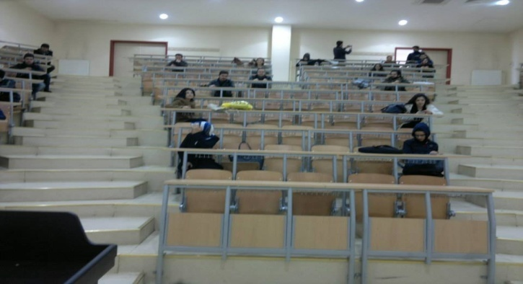
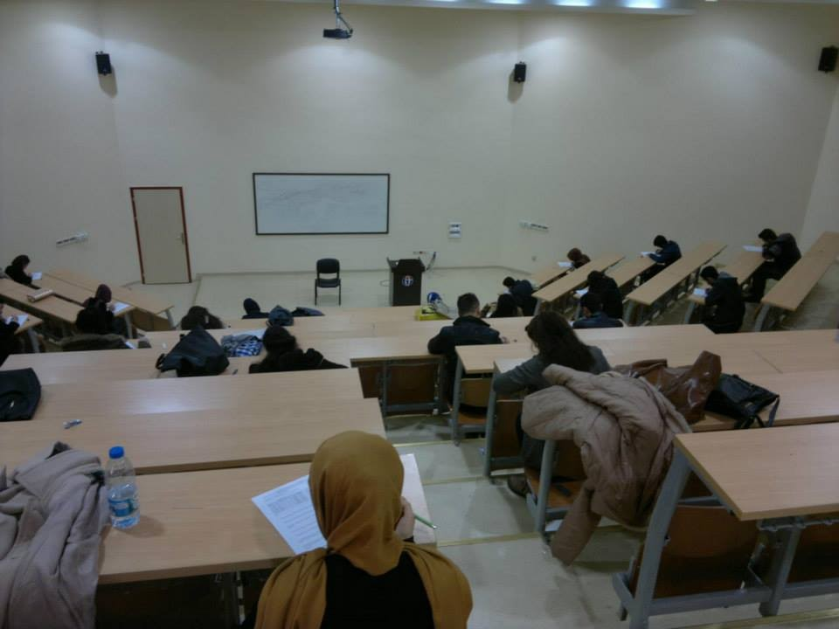

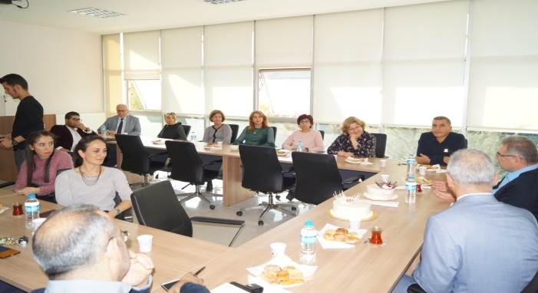
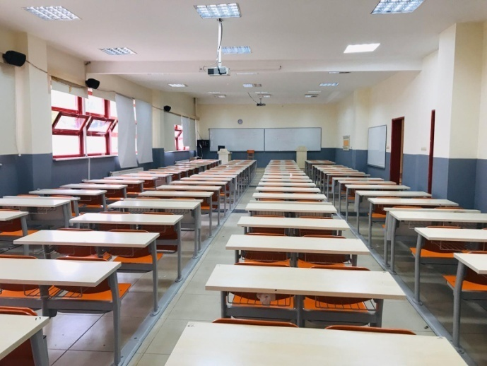

1.1.2. Ofis Alanları
Alt Birim | Ofis Sayısı | m² | Açıklamalar
Yönetim Ofisleri | 2 | 60 | Müdür ve Yüksekokul Sekreteri
Akademik Personel Ofisleri | 20 | 500 | Değişik ebatlarda
İdari Personel Ofisleri | 3 | 75 | Değişik ebatlarda
Genel Toplam | 25 | 635

EğitimOrtamları:
Yüksekokulumuzbinasında6adetamfi,5 adetderslikve3adetuygulamalaboratuarı bulunmaktadır.
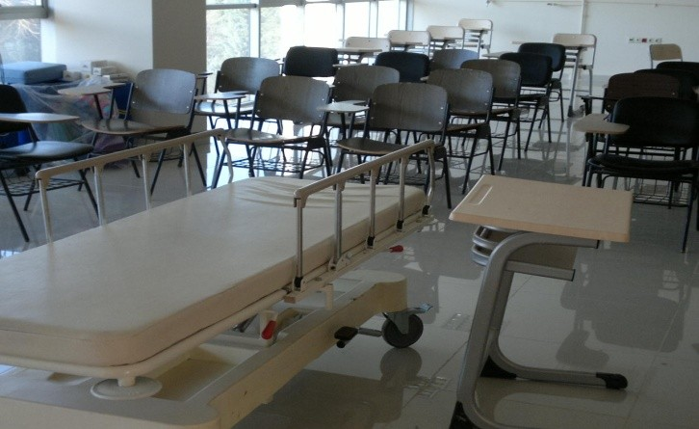
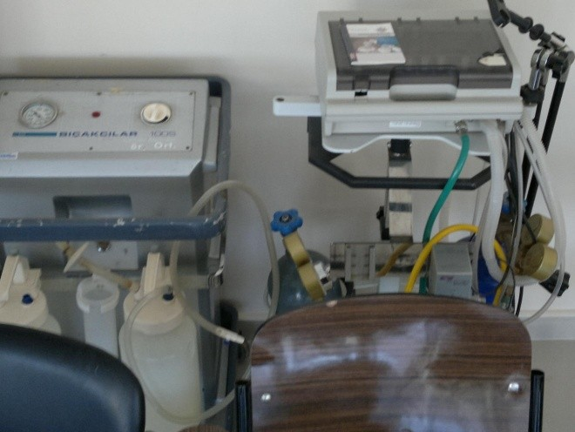
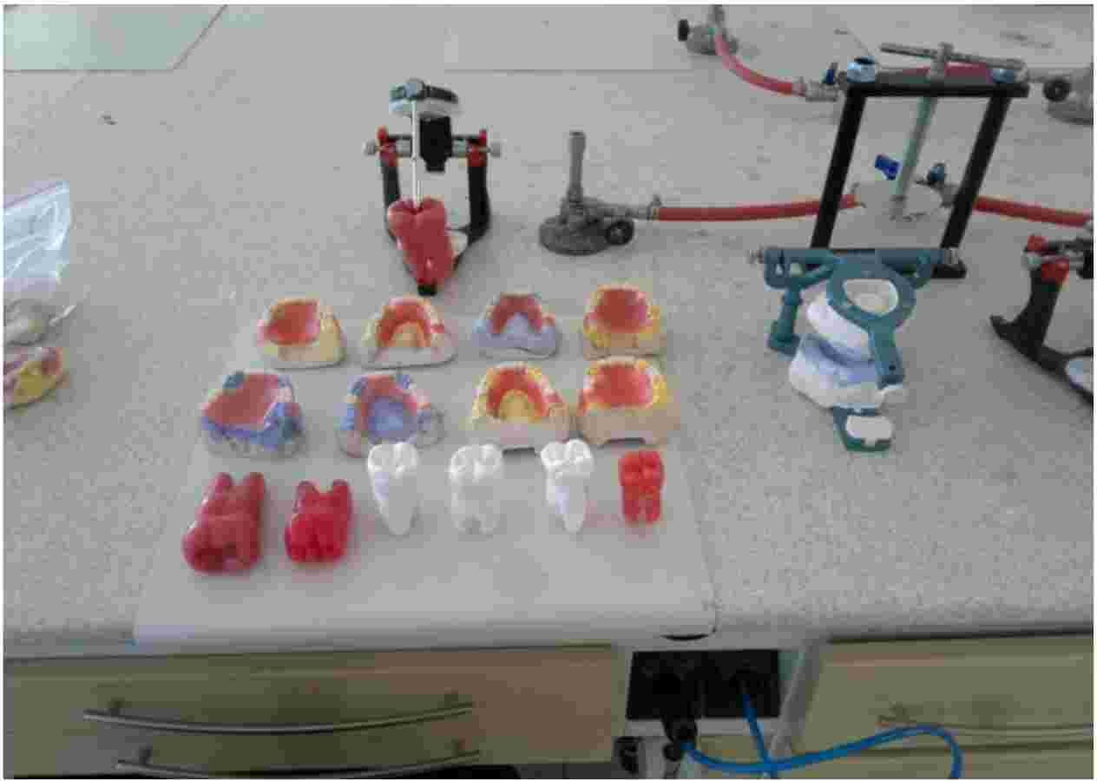
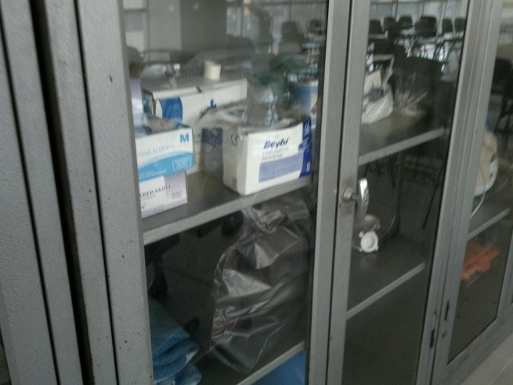

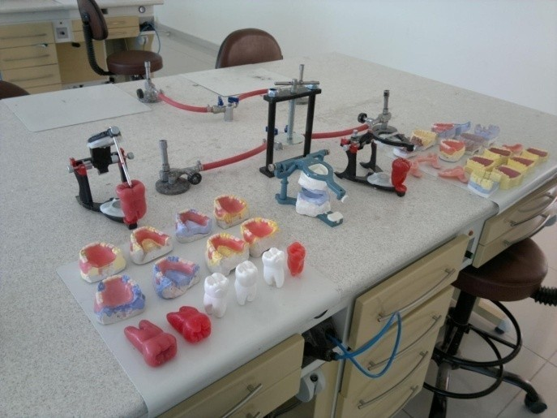
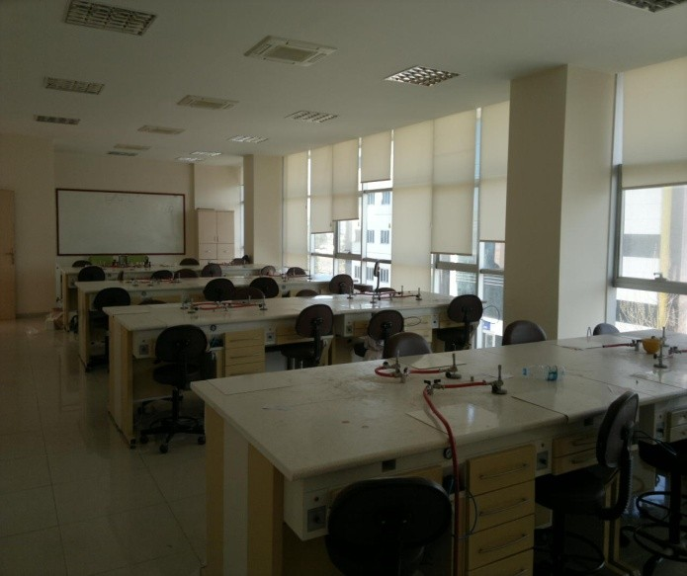

UygulamaLaboratvuarları: Fizyoterapi ve Diş Protez Laboratuarından örnek görüntüler.

1.2- Sosyal Alanlar;
Sağlık Hizmetleri MeslekYüksekokulumuzaaitherhangibirsosyal tesis bulunmamaktaolup Üniversitemizinsosyal imkânlarından yararlanılmaktadır.

2- Örgüt Yapısı:
14
YÜKSEKOKUL MÜDÜRÜ
Müdür Yardımcısı
İdari İşler
Yüksekokul Sekreteri
Müdür Yardımcısı
Akademik İşler

Müdür Sekreteri
1
Bölüm Başkanları
Tıbbi Hizmetler ve Teknikleri
Böl. Bşk.
Öğrenci İşleri
Bilg. İşlt.
2
İdari Mali İşler
Big.İşlt. 2
Sağlık bakım Hizmetleri
Böl. Bşk.

Dişçilik Hizmetleri
Böl. Bşk.

Terapi ve Rehab. Hizmetleri
Böl. Bşk.

Tıbbi Dokümantasyon ve Sekreterlik I-II Öğretim Programı
Tıbbi Laboratuvar Teknikleri
İlk ve Acil Yardım Programı
Yaşlı Bakım Programı
Ağız ve Diş Sağlığı Programı
Diş Protez Teknolojisi Programı
Fizyoterapi Programı
Yüksekokul Yönetim Kurulu
Yüksekokul Kurulu
Radyoterapi Programı (Öğrenci Alınmamaktadır)
Ameliyathane Hizmetleri Programı

Tıbbi Görüntüleme Teknikleri Programı (Öğrenci Alınmamaktadır)
Hizmetli Personel
3

3- Bilgive TeknolojikKaynaklar
- Birimimizbilişimsistemimdenfaydalanmaktadır.Bunları;EBYS,e-bütce,e-kayıt,öğrenciweb mail,akademikweb mail,Internet bilgi sistemiolarakadlandırabiliriz.
- Internet’eerişimsağlayanhızlıYerelAğBağlantısı(LAN);Kablosuzerişimnoktalarıileüniversitenin her yerindenerişim sağlanmaktadır.
- Öğrenci ve okulumuzpersoneliiçin e-postaadreslerive web alanı bulunmaktadır.
- Okulumuz,Personelbilgi sisteminikullanmaktadır.

3.1- Yazılım ve Bilgisayarlar

Yüksekokulumuza ait herhangi bir özel yazılımprogramımızyoktur. Okulumuzun Bilgisayar dersleri Üniversitemizin Bilgi İşlemDaire BaşkanlığınabağlıBilgisayar Laboratuarlarındaişlenmektedir.

3.1.1. Yazılım ve Bilgisayarlar
Cinsi | İdari Amaçlı (Adet) | Eğitim Amaçlı (Öğrencilerin Kullanımına açık bilgisayarsayısı) (Adet) | Araştırma  Amaçlı(Adet) | Toplam
Yazılım
Masa ÜstüBilgisayar | 27 | 13 |  | 40
TaşınabilirBilgisayar | 9 | 2 |  | 11

3.2- Kütüphane Kaynakları

Yüksekokulumuz öğrencilerikütüphane hizmetini Üniversitemiz bünyesinde bulunan Kütüphane ve Dokümantasyon Daire Başkanlığınabağlı kütüphanemizden yararlanmaktadırlar.

3.3- DiğerBilgiveTeknolojikKaynaklar

3.3.1. Diğer Bilgive TeknolojikKaynaklar
Cinsi | İdari Amaçlı | Eğitim Amaçlı | Araştırma | Toplam
Projeksiyon |  | 17 |  | 17
Barkod Okuyucu | 1 |  |  | 1
Baskı Makinesi |  | 1 |  | 1
Fotokopi Makinesi | 1 | 1 |  | 2
Faks | 1 |  |  | 1
Fotoğraf Makinesi
Kameralar | 12 (11 Adet Güvenlik) |  |  | 12
Televizyonlar | 1 |  |  | 1
Tarayıcılar | 5 |  |  | 5
Müzik Setleri
DVD ler
Diğer (Yazıcı) | 6 |  |  | 6

4-İnsan Kaynakları:
Yüksekokulumuzda kadrosu Tıp Fakültesinde bulunan Yüksekokul Müdürü,29Akademik personel ile 5 İdari personel ve 4sürekli işçi olmak üzere 39 personelbulunmaktadır. 2 Öğretim görevlisi personelimiz yıl içinde emekliye ayrılacaktır.Her yıl tahsis edilen kadro oranında akademik ve idari personel sayımız artmaktadır.

4.1- Akademik Personel:
Tablo 4.1.1. Mevcut Akademik Personel
Unvan | Kadroların Doluluk Oranına Göre |  |  | Kadroların İstihdam Şekline Göre
 | Dolu | Boş | Toplam | Tam Zamanlı | Yarı Zamanlı
Profesör | 1 |  | 1 | 1
Doçent | 1 |  | 1 | 1
Dr.Öğr.Üyesi | 4 |  | 4 | 4
Öğretim Görevlisi | 24 |  | 24 | 24
Toplam | 30 |  | 30 | 30

4.1.2- Yabancı Uyruklu Akademik Personel:
Yüksekokulumuzdagörevyapanyabancıuyruklu akademikpersonelimizbulunmamaktadır.

4.1.3- Diğer Ünviversitelerde Görevlendirilen Akademik Personel:
Bir Öğretim Görevlisi 1 yıllık süreyle Uşak Üniversitesine görevlendirilmiştir.

4.4- DiğerÜnviversitelerden Üniversitemizde GörevlendirilenAkademik Personel:
Diğer üniversitelerden yüksekokulumuzda görevlendirilen akademik personelbulunmamaktadır.

4.5- Akademik PersonelinYaş İtibariyle Dağılımı

4.5.1. Akademik PersonelinYaş İtibariyle Dağılımı
 | 23 yaş ve  altı | 23–30 yaş | 31–35 yaş | 36–40 yaş | 41–50 yaş | 51 yaş üzeri
Kişi Sayısı | ---- | 6 | 3 | 3 | 10 | 4
Yüzde | ---- | %23,08 | %11,54 | %11,54 | %38,47 | %15,39

4.2 - İdari Personel:

4.2.1. İdari Personel(Kadroların Doluluk Oranına Göre)
 | Dolu | Boş | Toplam
Genelİdari HizmetlerSınıfı | 5 | ---- | 5
Sağlık HizmetleriSınıfı | ---- | ---- | ----
TeknikHizmetlerSınıfı | 1 | ---- | 1
Eğitim ve Öğretim HizmetleriSınıfı | ---- | ---- | ----
Avukatlık HizmetleriSınıfı | ---- | ---- | ----
Din HizmetleriSınıfı | ---- | ---- | ----
Yardımcı HizmetliSınıfı | 4 | ---- | 4
Toplam | 10 |  | 10

4.2.2- İdari PersonelinEğitim Durumu:

4.2.2- İdari PersonelinEğitim Durumu:

 | İlköğretim | Lise | Ön Lisans | Lisans | Yükseklisansve  Doktora
Kişi Sayısı | ---- | 1 | 3 | 2
Yüzde | ---- | %16,67 | %50 | %33,34

4.2.3- İdari PersonelinHizmetSüreleri:

4.2.3. İdari PersonelinHizmetSüresineGöre Dağılımı
 | 1-3 yıl | 4-6 yıl | 7-10 yıl | 11-15 yıl | 16-20 yıl | 21 yıl üzeri
Kişi Sayısı |  |  | 2 |  | 1 | 2
Yüzde |  |  | %40 |  | %20 | %40

4.2.4 - İdari PersonelinYaş İtibariyle Dağılımı:

4.2.4. İdari PersonelinYaşİtibariyle Dağılımı
 | 23 yaş vealtı | 23-30 yaş | 31-35 yaş | 36-40 yaş | 41-50 yaş | 51 yaş üzeri
Kişi Sayısı |  | 1 | 1 |  | 2 | 1
Yüzde |  | %20 | %20 |  | %40 | %20

5- Sunulan Hizmetler:

Akademik Hizmetler | Sağlıkalanındaihtiyaç duyulan ve sağlıkkuruluşlarında çalışacakhekim dışısağlıkpersoneli yetiştirmekonusunda eğitim ve öğretim faaliyetleri devam etmektedir. Tıbbi Dokümantasyon ve Sekreterlik ve TıbbiLaboratuar alanlarındamesleki eğitimverilmektedir. Öğretimelemanları tarafındanda araştırma ve yayın çalışmalarıdevam etmektedir.
İdari Hizmetler | 31 Temmuz 2010 tarih ve 27305 sayılı Resmi Gazete’de yayımlanan Kamu Hizmetleri Envanteri ve Standartları çerçevesinde eğitimve akademik yönetim işlevleriniyerine getirir.

5.1.Eğitim Hizmetleri:

5.1.1. Öğrenci Sayıları
BiriminAdı | I. Öğretim |  |  |  |  | II. Öğretim |  |  |  | Toplam |  |  | Genel  Toplam
 | E. |  | K. | Top. |  | E. | K. |  | Top. | E. | K.
SHMYO | 508 |  | 1073 | 1581 |  | 11 | 6 |  |  | 519 | 1079 |  | 1598

enci Kontenjanları veDoluluk Oranı
Birimin Adı |  | ÖSS Kontenjanı |  |  | ÖSS Sonucu  Yerleşen |  |  | Boş Kalan |  |  |  | Doluluk Oranı
SHMYO |  | 566 |  |  | 555 |  |  | 0 |  |  |  | %97

5.1.2. Yatay Geçişle 2021-2022 Eğitim- Öğretim Yılında Üniversiteye Gelen, ÜniversitedenAyrılan,Kurum İçi GeçişYapan Öğrencilerin Sayılarıve Bölümleri
Kurum Dışı |  | Kurum İçi
Gelen | Giden | Gelen | Giden
10 | 8 | 0 | 0

5.1.6. Üniversiteden Ayrılan Öğrencilerin Sayısı (Yatay Geçiş Dışındaki Nedenlerle)
Ayrılanların (Kaydı Silinenlerin)Sayısı |  |  |  |  | Toplam
Kendi  İsteğiyle | Öğr. Ücr. Ve Katkı payı Yatmaması | Başarısızlık  (AzamiSüre) | Yük. Öğ. Çıkarma | Diğer
32 | 0 | 95 | - | 0 | 127

5.1.7. Yabancı Uyruklu ÖğrencilerinSayısı ve Bölümleri
Kız | Erkek | Toplam
108 | 72 | 180

5.1.8. Disiplin Cezası Alan Öğrencilerin Sayısı veAldıkları Cezalar
Yük. Öğ. Çıkarma | 2 Yarı Yıl  Uzakl. | 1 Yarı Yıl  Uzakl. | 1 Hafta-1 Ay Arası  Uzakl. | Kınama | Uyarma | Toplam
--- | --- | --- | --- | --- | 0 | 0

5.1.8. Disiplin Cezası Alan Öğrencilerin Sayısı veAldıkları Cezalar
Yük. Öğ. Çıkarma | 2 Yarı Yıl  Uzakl. | 1 Yarı Yıl  Uzakl. | 1 Hafta-1 Ay Arası  Uzakl. | Kınama | Uyarma | Toplam
--- | --- | --- | --- | --- | 0 | 0

2020-2022 YILLARI ARASI MEVCUT ÖĞRENCİ İSTATİSTİĞİ
GAZİANTEP SAĞLIK HİZ. MYO | BÖLÜM | Kayıtlı Öğrenci Sayısı
 |  | 2020-2021 |  | 2021-2022 |  | 2021-2022
 |  | Kız | Erkek | Kız | Erkek | MEVCUT ÖĞRENCİ SAYISI
 | AĞIZ VE DİŞ SAĞLIĞI | 45 | 26 | 123 | 57 | 180
 | AMELİYATHANE HİZMETLERİ | 42 | 6 | 100 | 23 | 123
 | DİŞ PROTEZ TEKNOLOJİSİ | 44 | 28 | 118 | 100 | 218
 | FİZYOTERAPİ | 57 | 20 | 166 | 73 | 239
 | İLK VE ACİL YARDIM | 47 | 25 | 143 | 73 | 216
 | TIBBİ DÖKÜMANTAS. ve SEKRETERLİK | 56 | 23 | 161 | 63 | 224
 | *TIBBİ DÖKÜM. ve SEKRETERLİK (İ.Ö) | 11 | 6 | 11 | 6 | 17
 | TIBBİ LABORATUVAR | 0 | 0
 | TIBBİ LABORATUVAR TEKNİKLERİ | 46 | 20 | 133 | 56 | 189
 | YAŞLI BAKIMI | 47 | 25 | 126 | 61 | 187
Toplam |  | 384 | 173 | 1079 | 519 | 1598

*Tıbbi Dokümantasyon ve Sekreterlik Programımız 2019-2020 Eğitim ve öğretim yılında kapandığından öğrenci alımı olmamıştır.

5.2. İdari Hizmetler:
Yüksekokulumuz İdari Teşkilatı, 31 Temmuz 2010 tarih ve 27305 sayılı Resmi Gazete ’de yayımlanan Kamu HizmetEnvanteri ve Standartları çerçevesinde Yüksekokul Sekreterliğine bağlı Öğrenci İşleri, İdari Mali İşler ve diğer idari personel servisleri ile akademik ve idari personel ve öğrencilerimize hizmet vermektedir.

6- Yönetim ve İç Kontrol Sistemi

(MaliYönetim ve HarcamaÖncesiKontrolSistemi)

Yüksekokulumuz bütçesi HYS ve MYS sistemleri üzerinden ihtiyaçlar ölçüsünde ve harcama yetkisi dahilinde okulun gereksinim duyduğu harcama kalemleri 2008 yılında uygulamaya konulan 5018 sayılıKamu İhaleKanunu Bütçe UygulamaTalimatındaki mevzuata gore kullanılmaktadır.

D- Diğer Hususlar:

Yüksekokulumuz bünyesinde öğrencisibulunan 4 Bölüm ve 8 Program bulunmaktadır.Bunun yanındaRadyoterapi veRadyolojiProgramları da açık olup ancak henüz öğrenci alınmamıştır.

II- AMAÇ ve HEDEFLER

A. Birim Amaç ve Hedefleri

Stratejik Amaçlar | StratejikHedefler
StratejikAmaç-1  Öğrencilerimize yüksek standartlardameslekieğitimi vermek. | Hedef-1Mevcut programlarımız yanında, farklı sektörlerle kurulacak diyaloglar ve beklentiler doğrultusunda, güncel, ihtiyaç duyulan, farklı ve okulumuza özgü yeni programların açılmasını sağlamak.
 | Hedef-2Yüksekokulumuzdayeterliakademikve idari kadroyu oluşturmak suretiyle eğitimde kaliteyi artırmak.
 | Hedef-3Kurumsal yapının geliştirilerek tercih edilen bir eğitim-öğretim kurumu olmak
StratejikAmaç-2Eğitim amacıyla kullanılan teknolojik olanakları artırmak. | Hedef-1Mezunlarlailetişim sağlamak ve çalışma alanlarını arşivlemek.
 | Hedef-2Ders içeriklerinigözden geçirereksüreklideğişen ve gelişen koşullarauyum sağlamak.
 | Hedef-3Derslik, Laboratuvarve bütün üniteleriiledonanmış bir okul binasınasahip olmak.
 | Hedef-4Öğrencilerin sosyal-kültürel ve akademik gelişimlerini arttırmak

B. Temel Politikalarve Öncelikler

Sağlıkalanındabüyükgörevifaedenhekimdışısağlıkpersoneliniyetiştirenokulumuz, eğitim-öğretimkalitesinin yükseltilmesi ve program zenginliğiyönünden desteklenmelidir. Bunun için öncelikle dersliklerle bir arada yeni bir okul binasınabüyük gereksinim duyulmaktadır.
Sağlık Hizmetleri Meslek Yüksekokulu olarak temel polikalarımız ve önceliklerimiz aşağıda sıralanmıştır.

- Kurumsal yapılanma reformunun gerçekleştirilmesi,
- Kalite çalışmaları çerçevesinde akademik ve idari yapılanmanın, görev ve yetki tanımlamalarının yapılarak kamu iç kontrol standartlarına uygun, denetime açık, şeffaf ve hesap verebilirlik ilkeleri doğrultusunda, standartlara uygun bir idari yapı ve yönetişim ortamının sağlanması,
- Çağdaş eğitim ve öğretim faaliyetlerinin yürütülmesi için gerekli atılımların yapılması,
- Eğitim-öğretim faaliyetleri güncelliğinin ve ilgili sektörlere uygunluğunun sürekli izlenmesi,
- Meslek Yüksekokulumuzun kadrolarının konusunda uzman, vizyonu olan genç, dinamik, azimli, özgüvenli ve uyumlu öğretim üye ve elemanlarından oluşturulmasının sağlanması,
- Uygulamalı eğitimin sağlanabilmesi için kamu ve özel sektör kurumları, öğretim elemanları, öğrenciler ve Program koordinatörleri ile uyum içinde gerekli alt yapının sağlanmasına çalışılması,
- Eğitim-öğretim için gerekli fiziki ve teknolojik alt yapıyı geliştirmek,
- Öğretim elemanlarının kendilerini geliştirmeleri için gerekli teknik, mali, idari imkânları sağlamak,
- Nitelikli öğrencilerin meslek yüksekokulumuzu tercih etmelerini temin etmek,
- Öğretim elemanlarının mesleki bilgilerini artırmak amacıyla meslek içi eğitim kurslarına, fuar organizasyonları veya bilimsel toplantılara katılımını teşvik etmek,
- Öğretim elemanlarının bilimsel çalışmalarının sayısını artırmaya yönelik özendirici uygulamalar yapmak,
- Her programda kadrolu en az 3 öğretim elemanı olmasını sağlamak,
- İdari ve teknik personel yetersizliğini gidermek,
- Sorunlarımızı bulunduğumuz il yerel yönetimi ve ilgili sektör yöneticileriyle paylaşarak çözüme yönelik destek taleplerinde bulunulması.
- Bölge insanı ve özel sektöre faydalı olacağı düşünülen yeni iş alanları ve sektörlerin belirlenerek alt yapı çalışmalarına başlanması,
- Yapılan ön çalışmalar doğrultusunda, yeni program başvuru ve taleplerinin yapılması,
- Önümüzdeki beş yıl içerisinde Radyoterapi ve Tıbbi Görüntüleme Teknikleri Programları için gerekli olan alt yapı ve laboratuar çalışmalarının tamamlanarak öğrenci alımlarına başlamak.
- Yüksekokul çatısının etrafının ve üstünün bakım onarımlarının yapılması,
- Yüksekokul girişinin yeniden düzenlenmesi,
- Yeni kurulacak programlar için özel laboratuarların kurulması ve laboratuarlar için gerekli cihazların alınması,
- Yüksekokulumuz iç ve dış bina bakımının yapılması (İç ve dış boya, izolasyon ve tadilatın yapılması)
- Merkezi klima sisteminin bakım onarımının yapılması,
- Akademik ve idari personel ofislerimiz yetersiz olup, yeni ofis alanı oluşturmak,
- Laboratuarlarımızın teknik altyapı ve donanımlarını güncellemek, yeni laboratuar alanı oluşturmak,
- Yetersiz olan Dersliklerimizin sayısını artırmak, eğitim materyalleri ve donanımlarıyla donatmak,
- Kamu kurum ve kuruluşları, işletmeler, sivil toplum kuruluşları ile işbirliği içinde olmak,
- Yurtiçi ve yurtdışı üniversite ve araştırma kurumları ile iletişim ve işbirliğini arttırmak,
- Kamu ve özel sektör ile işbirliğinin geliştirilmesine yönelik her kademedeki faaliyetleri arttırmak,
- Hizmet alanların memnuniyetinin artırılması,
- Öğrencilerin rehberlik ve psikolojik danışmanlık hizmetlerini etkin bir şekilde kullanmalarını sağlamak,
- Öğrencilere yönelik düzenlenen kültürel ve sosyal etkinliklerin arttırılması,
- Maddi destek ihtiyacı olan öğrencilerin Kısmi Zamanlı olarak çalıştırılması,
- Öğrencilerin sosyal donanımının arttırılarak, sosyal projelere katılımının sağlanması,
- Engelsiz Üniversite çalışmaları kapsamında engelli öğrencilere koşulların iyileştirilmesi için gerekli çalışmaları yapmak,

III- FAALİYETLERE İLİŞKİN BİLGİ VE DEĞERLENDİRMELER

A- MaliBilgiler
Her mali yıl bütçe döneminde planlaması yapılıp Maliye Bakanlığına önerilen bütçemiz, Harcama Yetkilisi nezdinde toplanan okul idaresince idari ve eğitim amaçlı ihtiyaçlarımız ve önceliklerimiz tespit edilip değerlendirdikten sonra, ihtiyaç sıralaması yapılmak suretiyle, en verimli ve isabetli bütçe harcaması yapılmaktadır.
Sağlık Hizmetleri Meslek Yüksekokulumuz bütçesi, öncelikli ihtiyaçlarımız ve tali ihtiyaçlarımız planlanıp muhasebesi yapılarak, ülkemiz ekonomik şartları da göz önüne alınarak yasalar, kanun, tüzük ve yönetmelikler çerçevesinde, kamu ve birim yararı gözetilerek, en uygun şekilde kullanılmaktadır.

1- Bütçe Uygulama Sonuçları:
Sağlık Hizmetleri Meslek Yüksekokulu Harcama Biriminin (38.29.03.00) 2019 yılı cari bütçe uygulama sonuçları, birinci düzey ekonomik kodlara göre toplu olarak aşağıda özet ve tablo şeklinde açıklanmıştır:
Sağlık Hizmetleri Meslek Yüksekokulumuzun bütçesi, cari bütçe ve 2.öğretim gelirlerinden oluşmaktadır. Bütçemizin kullanıldığı alanları şu şekilde sıralayabiliriz.
- Personel maaşları
- Ek ders ücretleri
- Fazla mesai ücretleri
- Eğitim amaçlı makine-teçhizat alımı
- Kırtasiye ve temizlik malzemesi alımları
- Bina ve mefruşat bakım-onarımları
- Makine-teçhizat bakım-onarımları
- Kısmi zamanlı öğrenci ücretleri
- Stajyer öğrenci prim ödemeleri
- Yolluk-Yevmiyeler
- Laboratuar ve temrinlik malzeme alımları
Ekonomik nedenlerden ötürü derslik ve laboratuarlarımızın eğitim donanımlarını, öğrenmeyi kolaylaştırıcı ekipmanları ve gerekli yeni teknolojik yenilenmeyi gerçekleştirmekte zaman kaybediyoruz. Yüksek maliyetlerden dolayı hedeflediğimiz teknolojik yapılanmayı zamanında gerçekleştiremiyoruz.
Denk ve yeterli bir bütçe oluşturma imkânlarını sağlamak suretiyle bu kurumsal kabiliyet ve kapasitemizin zayıf yönlerini giderme gayreti içerisindeyiz.

Bütçe tertipleri bazında 2021 yılı bütçemizin genel harcama kalemleri ve ödenek durum bilgileri aşağıda tablo halinde verilmiştir.

KOD | GİDER TÜRLERİ | BÜTÇE BAŞLANGIÇÖDENEĞİ | EKLENEN  (+) | BLOKE  (-) | YILSONU  ÖDENEĞİ | HARCAMA | HARCAMA  (% si)
01 | PersonelGiderleri | 2,964.000 | 518,239 | -- | 3,267293 | 3,482,239 | %100
02 | Sos. Güv. Kur. D.Prim  Gideri | 478.000 | 60,834 | -- | 538,834 | 538,834 | %100
03 | Mal ve HizmetAlım Gid. | 12,000 | 6,952 | -- | 18,952 | 18,952 | %100
05 | CariTransferler | --- | --- | --- | --- | --- | ---
06 | SermayeGiderleri | --- | --- | --- | --- | --- | ---
 | GENELTOPLAM | 3,454,000 | 586,025 | -- | 3,795756 | 4,040,025 | %100
EkonomikSınıflandırmayaGöre Ödenek İcmali
KOD | GİDER TÜRLERİ | BÜTÇE BAŞLANGIÇ ÖDENEĞİ | EKLENEN  (+) | DÜŞÜLEN  (-) | YILSONU  ÖDENEĞİ | HARCAMA | HARCAMA  (% si)
01 | GenelKamuHizmetleri | ---- | ---- | ---- | ---- | ---- | ----
03 | Kamu Düz. VeGüv. Hiz. | ---- | ---- | ---- | ---- | ---- | ----
08 | Dinlenme,Kül ve Din Hiz. | ---- | ---- | ---- | ---- | ---- | ----
09 | Eğitim Hiz. | 3,454,000 | 586,025 | 0 | 4,040,025 | 4,040,025 | %100
 | GENEL TOPLAM | 3,454,000 | 586,025 | 0 | 4,040,025 | 4,040,025 | %100
FonksiyonelSınıflandırmaya göre Ödenek İcmali

3- MaliDenetimSonuçları
Yüksekokulumuz 2021 yılı içerisinde herhangi bir mali denetim ve kontrol geçirmemiştir.

4-DiğerHususlar

B- PerformansBilgileri

5018 sayılıKamu Malî Yönetimi ve Kontrol Kanununun 9. maddesi ile kamu malî sistemimize performans esaslıbütçeleme girmiştir.Bu amaçla “Kamu İdarelerince Hazırlanacak Performans Programı Hakkında Yönetmelik” 05/07/2008 tarihve 26927 sayılı Resmi Gazetede yayınlanarak yürürlüğe girmiştir.

Kamu idarelerinin hizmetlerini istenilen düzeyde ve kalitede sunabilmesi amacıylabütçeleri ile program ve proje bazındakaynak tahsislerini, stratejik planlarına,yıllık amaç ve hedefleri ile performans göstergelerine dayandırmakzorundadırlar.Biz de bu çerçevede bütçe planlamamızı yaparak mevzuata, kamu ve birimimiz yararına olacak şekilde bütçemizi en uygun ve yüksek bir performansla kullanmaktayız.

1- Faaliyet ve ProjeBilgileri

Bilimsel Yayınlar Tablosu
Ulusal ve Uluslararası Bilimsel Toplantı Sayısı(Üniversite Öğretim Üyeleri veya İdari Kesim Tarafından Düzenlenen)
FAALİYET TÜRÜ | Fakülte | Enstitü | Y.Okul | Meslek Y.Okulu | İdari Birimler | TOPLAM
Sem./Kongre
Konferans
Panel
Eğt Semineri
Seminer
Açık Oturum
Söyleşi
Tiyatro
Konser
BAP Projesi |  |  |  | 2 |  | 2
Toplam |  |  |  | 2 |  | 2

UlusalveUluslararasıBilimselToplantılaraKatılanSayısı(Üniversite ve Diğer Kuruluşlar Tarafından Düzenlenen toplantılara Öğretim Elemanı/İdari Personel katılımı)
FAALİYET TÜRÜ | Fakülte | Enstitü | Y.Okul | Meslek Y.Okulu | İdari Birimler | TOPLAM
Sem./Kongre |  |  |  | 10 |  | 10
Konferans
Panel
Seminer
Söyleşi
Konser
Toplam |  |  |  | 10 |  | 10

İndekslere Giren Hakemli Dergilerde Yapılan Yayınlar Öğretim Üyesi ve Diğer Öğretim Elemanları Başına Düşen Yayın Sayıları
Uluslararası Makale | Ulusal Makale | Uluslararası Bildiri | Ulusal Bildiri | Kitap | Toplam
16 | 7 | 7 | 3 | 4 | 37

Yayın Sayılarının Dağılımı
Fakülte/  Enstitü/  Yüksekokul | Makale |  |  | Kitap Bölümü |  |  | Kitap |  |  | Tebliğ (Bildiri) |  |  | Dergi (*) |  |  | Diğerleri
 | Ulusal | U.Arası | Toplam | Ulusal | U.Arası | Toplam | Ulusal | U.Arası | Toplam | Ulusal | U.Arası | Toplam | Ulusal | U.Arası | Toplam | Ulusal | U.Arası | Toplam
Yüksekokul | 7 | 16 | 23 | 3 | 1 | 4 | 0 | 0 | 0 | 3 | 7 | 10
Toplam | 7 | 16 | 23 | 3 | 1 | 4 | 0 | 0 | 0 | 3 | 7 | 10

2020 -2021 Yılı WOS'da İndekslenen G.Ü. Yayın Sayılarının İndekslere ve Bölümlere Göre Dağılımı
BİRİM | SCI | SSCI | A&HCI | Toplam | Öğretim Üye Sayısı (Tam Zamanlı) | Öğretim Elemanı Başına Düşen Yayın Sayısı
Sağlık Hizmetleri MYO | 11 |  |  | 11 | 30 | 0.37

2020 – 2021 Yılı Editörlük ve Hakemlik Yapan Öğretim Üyesi Sayısı / Dergi Sayısı
Editörlük/Hakemlik Yapan Öğretim Üyesi Sayısı | Editörlük/Hakemlik Yapılan Kitap Sayısı | Dergi Hakemliği Yapan Öğretim Üyesi Sayısı | Hakemliği Yapılan Dergi Sayısı
2 |  | 2 | 29

2020 -2021 Yılına Ait Atıf İndekslerde Yer Alan G.Ü. Adresli Yayınlar
İndekslenen | Tüm Dökümanlar | Makaleler
27 | 27 | 23

2- PerformansSonuçları Tablosu

2020 – 2021 Eğitim Öğretim Yılı Akademik Personel Sayısı
Birimi | Prof.Dr. | Doç.Dr. | Dr.Öğr. Üyesi | Öğr.Gör. | Arş.Gör.Dr | Toplam
Fakülte | 1 | 1 | 4 | 24 | 0 | 30

ÖğretimÜyesiveÖğretimElemanıBaşınaDüşenDersSaatiSayısı
BİRİM | Bölüm/Program | Yıllık Ders Saati | Öğretim Üyesi Sayısı | Öğretim Üyesi Başına Düşen Haftalık Ders Saati | Öğretim Üyesi Başına Düşen Yıllık Ders Saati
Sağlık Hizmetleri MYO | Sağlık Hizmetleri MYO | 13440 | 30 | 16 | 448

3- Performans Bilgi Sisteminin Değerlendirilmesi

4- DiğerHususlar

IV- KURUMSALKABİLİYETve KAPASİTENİN DEĞERLENDİRİLMESİ

A- Üstünlükler

a) Okul yönetimiveöğretim elemanlarının mevcutekip ruhu,
b) İhtiyaç duyulan alanlardayenibölüm ve programlarınaçılması,
c) Ders programlarınıngüncellenmesi,
d) Gaziantep Üniversitesi yönetiminin sorunlarımızın çözümünde göstermiş olduğu
etkin kararlılık ve büyük destek,
e) Mezunlarımızın kendialanlarında iş bulmadakarşılaştıkları imkânlar,
f) Paydaşlarla iletişim ve koordinasyonuniyi olması.
g) Yeni, ilerlemeyeaçık ve takım çalışmasınıdestekleyen yönetiminin olması.
h) Tecrübeyesahip olanbir ekibin olması.
ı) Takım ruhuyla sorunsuz yürütülen24 yıllık meslekieğitim ve öğretim başarısı.
i) Tanınmave tercihedilme.
j) Öğrencikontenjanlarımızındoluluğu.

B- Zayıflıklar

- Öğretim elemanı sayısının yetersizliği,
- Okulumuzdayeterlisayıda kalifiye memurkadrosunun olmaması,
- Okulumuzuniç ve dış çevretemizliğini yapacakyeterlielemanınolmaması,
- Laboratuar donanım, malzeme ve teçhizat yetersizliği.

C- Değerlendirme;

Üniversite içi işbirliği ve paydaşlarile yapılançalışmalaren uygun şekildesonlandırılmaya çalışılmaktadır.

V- ÖNERİ VE TEDBİRLER

- Akademik ve İdari personel ile öğrenci sayılarının giderek artması nedeniyle sürekli gelişip büyüyen Yüksekokulumuzun ihtiyaçlarıkarşılayabilecekeğitim ortamına, donanıma ve yeterliliğesahip, tam teçhizatlı,yenilenmiş,her türlü eksikliğigiderilmişokul binasına gereksinimivardır.
- Bukapsamdaönümüzdekidönemdeöğrencisayısınınartmasına parallel olarakyeterlisayıdaderslikvelaboratuarınhizmetegeçirilebilmesiiçingereklimalikaynaklarınve eğitim ortamının sağlanması.
- Öğrencilerinsosyo-kültürelbirşokyaşamamalarıiçinyeterlisayıdavesıklıktasosyal, kültürel ve sportif etkinliklerindüzenlenmesi.
- Programlarımızın ihtiyaç duyduğu Laboratuar ve Uygulamaalanlarının oluşturulabilmesi, laboratuar malzemesi ve donanımının alınabilmesiiçingereklimalikaynağınsağlanması.

İÇ KONTROL GÜVENCE BEYANI

Harcama yetkilisiolarakyetkimdâhilinde;

Bu raporda yer alanbilgileringüvenilir,tamve doğru olduğunu beyan ederim.

Bu raporda açıklananfaaliyetler için idare bütçesinden harcama birimimize tahsis edilmişkaynaklarınetkili,ekonomikveverimlibirşekildekullanıldığını,görevveyetkialanım çerçevesinde iç kontrol sisteminin idari ve mali kararlar ile bunlara ilişkinişlemlerinyasallık ve düzenliliğihususunda yeterli güvenceyi sağladığınıve harcama birimimizde süreç kontrolünün etkin olarakuygulandığını bildiririm.

Bu güvence, harcama yetkilisi olarak sahip olduğum bilgi ve değerlendirmeler,iç kontroller, iç denetçi raporlarıile Sayıştayraporlarıgibi bilgim dâhilindeki hususlara dayanmaktadır.

Buradaraporlanmayan,idareninmenfaatlerinezararverenherhangibirhususolmadığınıbeyan ederim. (Gaziantep-21/01/2022)

Prof.Dr. A. Tuncay DEMİRYÜREK
Yüksekokul Müdürü

